**География -11класс**

**Глобальные проблемы человечества**

**1 группа**

Об этой глобальной проблеме мы можем прочесть у Роберта Рождественского:

Много нас – людей – на белом свете.

Маются серьёзные умы:

В этой жизни, в этой круговерти, сумасшедшие, расплодились мы!

Бьют демографические взрывы, сохнут реки и чернеет наст

Города вступают как нарывы.

Очень много, слишком много нас!

Много нас!

Учёный бомбу хвалит.

Много нас!

Эсминец рвёт волну.

Много!..

Только всё-таки не хватит нас людей на новую волну.

Что значит много нас? **Сформулируйте проблему.**

Для ее доказательства решите задачу:

S поверхности суши – 153,6 млн. м2

Численность населения – 7 миллиардов (01 ноября 2011 года)

1 км2 - 1000000 м2 (согласно метрической системе мер)

Вычислите S земной поверхности в расчёте на одного жителя Земли.

Решение:

Разве этого мало? Разве нам мало места на Земле? Почему мы говорим о данной проблеме? Какие пути решения вы можете предложить?

**Глобальные проблемы человечества География -11класс**

**2 группа**

Каждый человек нашей планеты достоин жить на ней, и жить достойно. Сегодня население нашей планеты увеличивается на 25000 человек в день и на 100 миллионов – в год (обратите внимание на график темпов прироста населения в приложении 1).

Приложение1

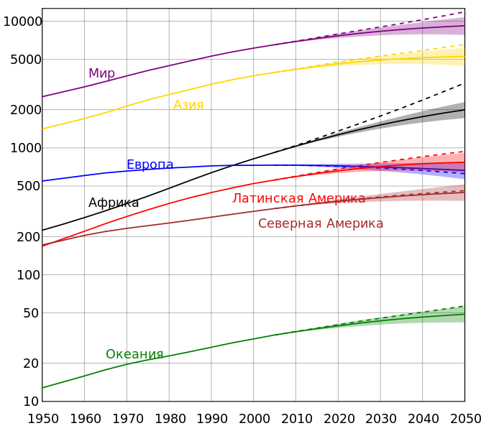

Сформулируйте глобальную проблему

Скажите, пожалуйста, а кто-нибудь из вас голодал? А вы знаете, что такое голод, голод по-настоящему? А кто-нибудь из вас помогал голодному на улице? Ваше отношение к проблеме.

Голод – явление не новое. Лишь в Китае в ХIХ веке умерло от голода 100 млн. человек. За последние 50 лет в Индии умерло 20 млн. человек.

Без преувеличения можно сказать, что африканский континент – «Полюс голода» нашей планеты. Сегодня мы чаще слышим не глагол «голодать», а глагол «недоедать». Согласитесь, что они отличаются по своему смыслу.

**Как вы его определяете?**

**Сравните потребительскую корзину россиянина и нигерийца**

|  |  |  |  |  |
| --- | --- | --- | --- | --- |
| Россия | | Нигерия | | Цены (руб) |
| Вид продукта | Количество | Вид продукта | Количество |
| Хлеб | 2,5 кг. | Хлеб | 1,5 кг. | 17, 5 |
| Картофель | 2 кг. | Картофель | 1,3 кг. | 30 |
| Овощи | 1,8 кг. | Овощи | 0,5 кг. | 40 |
| Фрукты | 0,4 кг. | Фрукты | 0,3 кг. | 50 |
| Сахар | 0,4 кг | Сахар | 0,1 кг. | 30 |
| Мясо | 0,7 кг. | Мясо | 0,2 кг. | 250 |
| Рыба | 0,3 кг. | Рыба | 0,2 кг. | 100 |
| Молоко | 4,5 кг | Молоко | 1,2 кг | 25 |
| Яйца | 3,7 шт | Яйца | 1 шт | 3 (1 шт) |
| Жиры | 0,2 кг. | Жиры | 0,1 кг. | 40 |
| Итого (руб) |  | /////////////// |  | ////////////////// |

цена вопроса – примерно ______ рублей. А что для вас данная сумма в неделю? На что вы их можете потратить? Сколько вы тратите в день? А для кого-то это цена жизни.

В Нигерии 75 % населения живут на 1 $ в день. А знаете как в Нигерии ведут борьбу с катастрофической рождаемостью? Здесь проходит компания 1 женщина – 4 ребёнка и не рекомендуют рожать до 18 и после 35 лет. Вот как описывает французская газета «Монд» голод в Судане: «Дети, точно обтянутые кожей скелеты, неподвижно сидят на потрескавшейся от зноя земле, уставившись в одну точку. Женщины с измождёнными лицами беззвучно плачут. Мужчины с впалой грудью и молящим взглядом предлагают приезжим иностранцам свои услуги за горсть сорго или несколько литров воды. Бесконечные ряды палаток из рваной мешковины. Повсюду скелеты коз, коров, верблюдов, павших от голода». Но если голод в Судане можно объяснить суровыми климатическими условиями, но как объяснить голод в Нигерии, расположенной на экваторе.

**Дополнительный текст**

**Можно наметить следующие пути решения данной проблемы:**

* повышения плодородия пахотных земель в развивающихся странах. Но использование больших доз минеральных удобрений и пестицидов, особенно в странах с низкой культурой земледелия, может привести к загрязнению не только окружающей природы, но и самого продовольствия. Все это может негативно сказаться на здоровье людей, даже в тех странах, которые не применяют химикаты за бедности, но пользуются импортным продовольствием. Плодородие можно существенно повысить за счет орошения земель. Но для этого нужна чистая пресная вода. Орошение засоленными и загрязненными водами приводит к снижению качества земель и продукции;
* применение современных достижений биотехнологии, прежде всего, генетически модифицированного (ГМ) продовольствия, открывающий фантастические возможности увеличения объемов производства. Основные направления биотехнологии: влияние на формирование и развитие одних живых организмов активными веществами (гормонами) других; тканевая культура (культивирование  нужных для человека клеток и тканей вне живыми организмами); генная инженерия, то есть изменение генотипа растений и животных на основе рекомбинации ДНК. Например, с помощью таких технологий был получен особый сорт риса - «золотой рис», содержащий важнейшие для здоровья микроэлементы которых нет у обычных сортов этой культуры.

Однако генетически модифицированные культуры получили распространение в развитых странах, а не в тех, которые развиваются, где находится основная часть голодающих. В США более половины урожая сои приходится на генетически модифицированные разновидности. С другой стороны, наука пока не дает ясной  ответы на вопросы, нейтрально или опасно для здоровья людей использование генетически измененного продовольствия.

Решение продовольственной проблемы связано также с рациональным использованием ресурсов Мирового океана и повышением его производительности (марикультура и др.), с улучшением экологических условий на Земли.

**Глобальные проблемы человечества География -11класс**

**3 группа**

ВСПОМНИТЕ КАДРЫ ИЗ КАКОГО ФИЛЬМА ПОКАЗАНЫ НА РИСУНКЕ? Какой же глобальной проблеме посвящён этот фильм?



За прошлый год из недр Земли было извлечено столько минерального сырья, что заняло бы железнодорожный состав протяженностью 7 млн. км, который мог бы опоясать земной шар 17 раз. Минеральные и энергетические ресурсы относятся к исчерпаемым природным ресурсам, и наступит день, когда всё закончится. Так на сколько же лет хватит некоторых природных ресурсов в нашей стране.

**Рассчитайте обеспеченность России нефтью, природным газом, железной рудой.**

Ресурсобеспеченность России

|  |  |  |  |
| --- | --- | --- | --- |
| Вид сырья | Запасы | Добыча | Ресурсообепеченность |
| Уголь | 202000 млн. т | 250 млн. т |  |
| Нефть | 6700 млн. т | 300 млн. т |  |
| Природный газ | 48100 млрд. м3 | 550 млрд. м3 |  |
| Железная руда | 57800 млн. т | 87 млн. т |  |

**Сделайте вывод**

Можно привести примеры ресурсобеспеченности мировых лидеров. Например, запасов нефти в США хватит на 10 лет, а природного газа в Канаде на 13 лет, железной руды в Китае – на 40 лет. Что делать, чтобы решить проблему природных ресурсов в мире?

**Как можно решить данную проблему?**